3L Magnet Namensschilder mit DIN A5-Bögen  Einfache und sichere Befestigung ohne das Risiko, die Kleidung zu beschädigen. Die passenden Einschübe können von Hand beschriftet oder mit Hilfe unserer kostenlosen 3L Insert Maker-Software bedruckt werden. Hergestellt aus umweltfreundlichem PET. Erhältlich in 3 Größen. Warnung: Nicht benützen, wenn Sie einen Herzschrittmacher oder ähnliche Geräte tragen. | 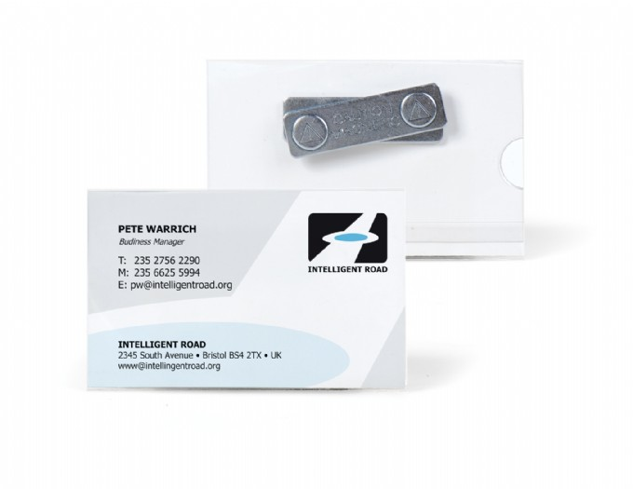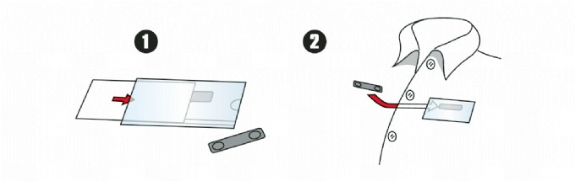

Art. Nr. | Beschreibung | Größe | Menge pro Einheit | Preis pro VE | Mindestabnahme
200580 | Magnetische Namensschilder 40x75mm mit DIN A4 bogen mit einschüben | 40x75mm | 25 | 0,00 EUR | 1
200581 | Magnetische Namensschilder 58x90mm mit DIN A4 bogen mit einschüben | 58x90mm | 25 | 0,00 EUR | 1

Art. Nr. | Verkaufseinheit gewichtQté/Poids/Boite Export/EAN-Code | Menge/Gewicht/EAN-Code/Display Karton | Menge/Gewicht/EAN-Code/Export Karton
200580 | g / EAN 3377992005809 | n/a / n/a g / EAN n/a | 20 / 9600 g / EAN
200581 | g / EAN 3377992005816 | n/a / n/a g / EAN n/a | 20 / 11000 g / EAN

Zolltarifnummer: 392 61 000 000 OD

